中国电信的营销战略研究

研究背景

我们基于自己对电信业务营销的多年积累，结合对大量业界专业人士的深访与二手资料分析，完成了本报告。
随 着电信业创新步伐的不断加快，电信网络向下一代网络的迈进是不可逆转的趋势。在经历了小规模试验和测试、大规模测试和试商用这几个阶段后，NGN 在国内商 用化进程明显加速，NGN 业务在中国取得了长足的进展。但是，面对用户的通信基本需求得到满足，新的通信业务边际效应降低，NGN 用户的需求如何释放和挖 掘？如何确定运营商的营销策略？如何针对特定 NGN 业务进行定价和促销？如何对NGN 业务进行推广？诸多问题困绕着 NGN 整个产业链。
基于对电信营销的精深理解和市场现状的全面把握，我们针对以下几个问题，对NGN 营销进行研究：
宏观环境：什么在推动NGN 业务的发展？

市场情况和发展预测：目前和未来的NGN 市场情况如何？ 营销模型：什么模型适宜现在和未来几年NGN 营销的需要？ 用户需求：近期NGN 潜在用户的需求在那里？
产品定位：运营商应当如何对各种NGN 业务进行定位？

营销策略：运营商应当如何制定目前和未来几年的NGN 营销策略？ 产品组合和定价：运营商应当如何进行NGN 业务组合和定价？
推广策略：运营商如何针对于不同市场进行业务推广？

研究范畴

本报告涉及的厂商主要包括：中国电信、中国网通、中国移动、中国联通、中国铁通、中国卫通、华为、中兴、上海贝尔阿尔卡特、西门子等。
本报告研究的国家和区域主要包括：国内NGN 部署的区域。

研究方法

本报告主要通过运用定性和定量方法，研究市场的一手和二手信息得到相关结论。报告中的一手数据和信息主要有两个来源：
第一个来源，通过我们增值服务固定样本组等渠道获得的相关业务经营数据。

第二个来源，我们采用深度访谈的方式和 NGN 产业链各环节的资深人士进行了深入的交流，相关信息如下：
运营商资深人士3位，分别来自于中国电信、中国网通、中国移动。

NGN 设备厂商人士6位行业用户代表28位
电信观点库

电信设备数据库

报告中的二手信息主要通过下述方式获得： 行业公开信息
行业资深专家公开发表的观点政府数据与信息
相关的经济数据企业年报、季报
经济分析师的财务分析报告

网络信息

在报告中的数据和信息都是经过反复的交叉检查获得的结果，相信报告中的数据和信息是精确且有意义的。

研究发现和建议发现
宏观环境

信 息产业“十一五”规划中，明确对与NGN 发展相关的3G、宽带通信网、三网融合和电信的国际化给予了明确的支持。这些因素都为 NGN 在中国的大规模引入提 供了良好的契机。《电信法》正在积极的筹划准备中，政府关于促进电信市场的竞争环境的有利政策将陆续出台，这将为中国固网市场健康有序的竞争起到积极作 用。
信息化中蕴含着巨大的通信市场，我国通信业在深度和广度上都还有新一轮大发展，下一代网络相对目前的PSTN 网有着比较明显的优越性。
随 着中国企业的信息化步伐加快，视频通讯技术、IP Centrex 等技术正被越来越广泛地应用到各个领域。利用 NGN 智能化、多样性的业务能力，已成为运营商解决包括政府部门、企业等各行业的普遍而又紧迫 的需求的重要手段。另外，从个人用户的需求上看，固话的电话业务、数据业务已经不能满足用户多元化、娱乐化、个性化的需求，NGN 网络的引入将有效地解决 这一局面。
软交换仍然是固网运营商的PSTN 网络无法逾越的阶段。随着软交换出货量的增加，价格有望急剧降低。从长远来看，运营维护成本低于 PSTN。目前来看，NGN 标准、产业链等问题仍将困扰中国NGN 网络建设。NGN 智能终端、运营商的赢利模式、如何挖掘NGN 的杀手级应用等问题也在困 扰着NGN 产业的发展。

市场情况

中国的运营商经历了小规模试验和测试、大规模测试和试商用、商用这几个阶段。NGN 在国内市场目前仍然处于市场启动期的末期和市场发展期的初期的交叉阶段。
国内运营商根据自身的业务发展需要选择了不同的 NGN 发展路径，以固网业务为主的运营商对于NGN 的关注程度远远高于移动通信运营商对于NGN 的关注程度。
经过几年的大浪淘沙，虽然在 NGN 建设的初期，运营商的合作厂商主要是国外电信设备供应商。但是到了现在NGN 理性建设阶段，国外厂商已经少有作为。国内厂商的表现却非常引人瞩目。

市场预测

在随后的几年内，将会出现 PSTN 网络、PSTN 网络智能化和NGN 共存的局面，而 NGN 代替PSTN 网络是不可逆转的潮流。一些区域的PSTN 网络会逐步被NGN 网络替换。
NGN 网络的用户将逐步由企业用户为主，逐步渗透到公众用户。随着出货量的增大，NGN

的单线成本将迅速降低，NGN 智能终端的价格也有望迅速下降。

从2004年到2007年左右，NGN 业务处于市场启动期，在本阶段内，NGN 用户只能达到

270万左右的规模。

从2008年到2010年左右，NGN 业务处于市场发展期，在本阶段内，NGN 用户从270万的规模将迅速发展到超过3,210万左右的规模。
2009年和2010年，随着固网运营商转型的深入，NGN 网络改造力度逐步加大，移动运营商的网络升级也开始逐步过渡到NGN 网络。
2010年后，NGN 业务市场进入发展成熟期，端口数量从9,630万端口的高度进行递增。

建议

NGN 营销模型的建议

客户基本通话需求满足，市场逐步转为买方市场，引入和应用整合营销传播，将不失为明智之举。
Consumer wants and needs ：认真了解客户的需求和欲望并在设计、制造、销售、服务的全过程中加以满足，为客户量身定做全过程的服务，这是NGN 整合营销的关键一步。
Cost：以目标客户支付能力为基础的差异化价格策略是运营商的最好选择。客户需求不同，支付能力也不同，运营商可以开发出不同的业务，以不同的价格，向客户提供差异化的业务。
Convenience：整合营销要求注重客户购买的便利性，对运营商而言，它应当包括渠道的完善性和服务性。
Communication： 业务推广活动还可以通过调动客户的积极参与性，增强沟通的双向交流性。整合营销的目标是塑造企业的品牌。业务是品牌的依托，服务则是品牌的提升器。要从本 质上提升服务，关键是要将"客户的需求和期望"作为服务工作的导向，将"站在客户立场上"作为服务工作的视角。
组合营销是整合营销的发展和细化，使得NGN 营销具有可操作性。

Consumer wants and needs ：消费的多元化使得单一业务很难获得客户的青睐。现在用户的通信消费水平在不断提高，选择的可能性也在不断增多，运营商只有给消费者提供一系列的组合业务或是捆绑业务，才有可能满足用户对通信的整体需求。同时，产品捆绑有利于运营商发挥综合业务优势，降低经营成本，提高客户忠诚度。
Cost：结合捆绑业务，对不同的客户群设计不同的业务套餐。套餐是绕开资费监管，有效调动消费热情的利器。为了避免直接价格竞争，可以通过调整或建立新的价格结构来管理

印象价格，另外在组合定价的基础上，可以适当结合客户关系定价法、客户满意度定价法的使用。
Convenience： 在渠道和推广策略上，可以根据用户的重要程度，决定给予用户适当的渠道覆盖方式。在业务推广上，结合用户实际的购买决策流程，确定“推拉策略”和适宜的推 广组合方式。另外，组合的业务需要组合的服务来对应，比如统一的帐单、统一的用户交易界面管理都能提高用户的便捷性。
Communication： “组合”不能只是简单的业务差异，更为重要的是品牌塑造上的差异化竞争。以特有的品牌文化吸引用户，再以这样的品牌文化去影响用户，达到一种共通的认同。在认同的基础上，引导消费者消费，也就是将原有的“整合业务适应需求”的方式转变为“引 导消费创造需求”：通信企业“整合业务适应需求”的营销仍然有些被 动式，而“引导消费创造需求”才能把握住消费者消费动态，带动消费者消费需求，以获得更多的企业收益。

NGN 业务营销建议

NGN 业务市场需求和价值定位

企 业客户应当是NGN 前期营销的重点。而在企业用户的推广中，我们发现不同的行业用户自身的信息化程度和使用NGN 业务迫切程度也是截然不同的。期对于 NGN 业务产生兴趣的行业用户包括贸易、交通物流、房地产、IT 通信、科技文卫、宾馆酒店、写字楼。其中 IT 通信、写字楼对于基于NGN 的整体业务表现出 了强烈的兴趣。
个人用户虽然不作为NGN 前期推广的重点，但不意味成为推广的盲点。目前商务人事、时尚青年、高收入且家人在异地的中生代、外来人口对于NGN 业务有着较强的需求，而这些人群聚集的高档小区、新建小区、学生寓所、单身宿舍是比较适合向这类用户推广的场所。
产品定位

宽带电话目标市场：目前宽带网络覆盖的商业楼宇、宽带小区、以及互联网专线接入的

企业客户。

Centrex 业务目标市场：在国内、地市拥有众多分支机构的大、中型企业，以及政府机关， 可以通过Centrex 业务实现内部通话缩位拨号、统一话务台、DID 等业务，同时达到通信安全、节省通信费用的目的。
可视电话目标市场：有视频电话需求的商业用户、家庭用户，有视讯会议需求的大型企业。
VOD 点播目标市场：宽带小区、网吧、酒店。

一号通业务目标市场：拥有多种通信工具的个人用户群体，中小型商业公司客户群。网络电话目标市场：拥有宽带接入的小区、商业楼宇、网吧。
NGN 营销战略的制定

业务引入期的营销战略原则 ：利用运营商现有资源，将工作重点放在重点客户、重点区域和重点业务上。
业务成长期原则 ：将工作重点放在用户需求的获取和满足上，从而实现用户基数的拓展和 ARPU 值的提升。这个时期的 NGN 产业价值链已经有所拓展，运营商逐步开始通过丰富的 NGN 应用来满足用户个性化的需求。
NGN 品牌体系设计

业务品牌与目标客户特征匹配、归纳总结业务功能特性、利用自有形象好的品牌的延展、业务品牌与竞争对手相似业务品牌的差异化、业务品牌与公司整体品牌策略的一致性、通俗 易懂、朗朗上口、符合当地文化等因素关系到品牌的设计效果。
产品组合与定价

按 行业需求特点进行产品规划，采取“捆绑销售”和“套餐组合”的形式构建产品体系，即将“基础语音产品”同“宽带网络接入”、“软Phone 类漫游通信产 品”，以及“IP Centrex”能够

提供的增值功能结合起来，根据目标客户特点包装成不同产品进行销售；某些特殊方案还应考虑加入“多媒体视频产品”。
运营商制定定价策略和采用定价方法时，应以客户为中心，以客户细分为基础，通过提升客户价值而实现提高企业效益之目标。
NGN 产品推广与促销计划

根据运营商的营销策略，针对重点区域、重点用户、重点业务，选择适宜的推广策略。结合营销区域的运营商组织架构，合理分解省、地市各级和各部门推广任务。
结合用户特性、购买关键节点等多种因素，确定NGN 业务客户推广工具的组合使用。

NGN 渠道组合与优化

在 NGN 的渠道设计与优化中，我们应当着重强调在交易节点管理来保障渠道中关键点的用户需求的满足。
总体来说，运营商对于大客户采用的是联合有实力的系统集成商对大客户进行直接的销售与服务；针对中小企业/商业用户采用联合增值业务开发商、IT 经销商进行分销，自身采用 CALL OUT/IN 方式直销等方式；而对于住宅用户普遍采用营业厅服务。

报告精彩片断

    - 用户规模发展趋势分析

国内 NGN 市场经历了2001年开始的小规模测试，到2004年开始的大规模测试和试商用，

NGN 市场将明显加速。根据现有资料，我们 进行如下预测： 本次预测基于如下条件进行判断：
中国电信和网通集团于2005年开始分区域的规模化 NGN 网络建设，2006年进行部分区域的 NGN 试商用网络逐步转为正式商用，随后的几年一直持续NGN 扩容，这一点将为两

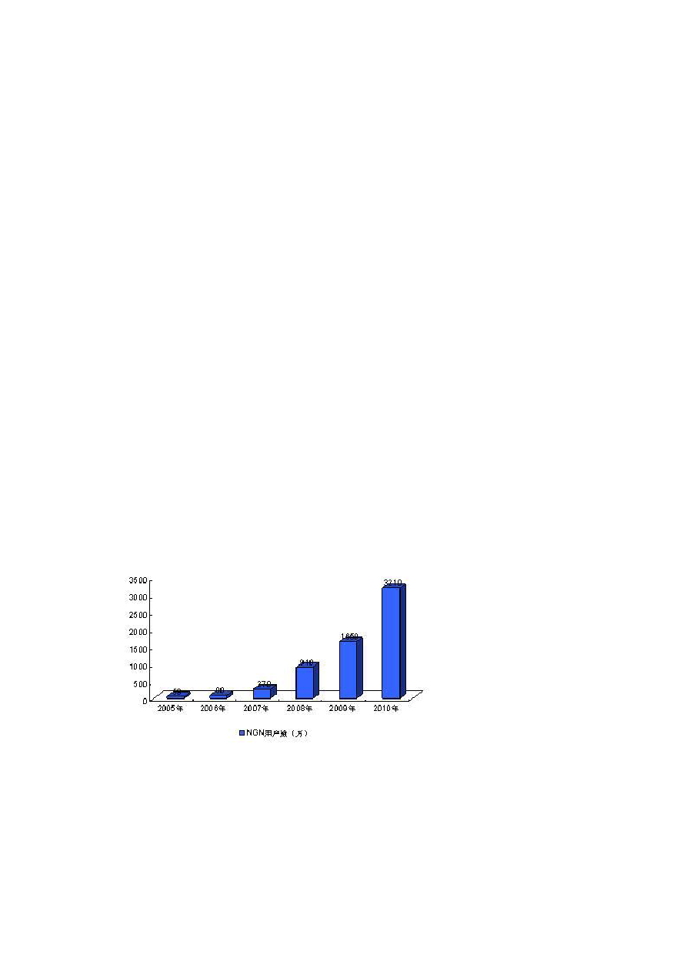
家运营商的转型提供网络保障。

今 年即将推出的《电信法》将为固网运营商的竞争提供法规保护，NGN 的跨运营商互联互通问题将得到有效的解决，大大加快了中国电信在北方和中国网通在南方的 业务渗透。这一结果将在2007年和2008年开始得到明显体现，而两家运营商将采用 NGN 手段与当地主导运营商展开差异化竞争。
3G 牌照在2006年年末或2007年上半年的时间段发放，电信和网通由此于2007年开始缩小NGN 扩容的范围和容量，但已部署NGN 的区域的容量将很大程度上满足用户的增长。
在随后的几年内，将会出现 PSTN 网络、PSTN 网络智能化和NGN 共存的局面，而 NGN 代替PSTN 网络是不可逆转的潮流。一些区域的PSTN 网络会逐步被NGN 网络替换。
NGN 网络的用户将逐步由企业用户为主，逐步渗透到公众用户。随着出货量的增大，NGN

的单线成本将迅速降低，NGN 智能终端的价格也有望迅速下降。

根据以上基本条件，进行了如下预测，此处NGN 用户定义为：使用 NGN 接入网络和骨干网络，使用语音、数据、视频业务的个人用户和企业用户。

图2-2 NGN 用户数预测

上图中预测结果详细分析如下：

从2004年到2007年左右，NGN 业务处于市场启动期，在本阶段内，NGN 用户只能达到

270万左右的规模。

从2008年到2010年左右，NGN 业务处于市场发展期，在本阶段内，NGN 用户从270万的规模将迅速发展到超过3,210万左右的规模。

3.1现有的电信业务营销价值链存在的问题

随着电信服务的不断演进，其产品内涵也在悄然发生变化：由以前提供基本语音服务、数据接入和传输服务，逐步发展为提供整合应用的服务。而目前的电信市场的变化可以归纳为如下特征：
传统的语音服务和简单的数据接入、传输等同质化服务已经不能满足用户的需求，未来的电信市场是差异化的小市场的叠加。
随着电信业竞争机制的引入，运营商“以产品为中心”的卖方市场已经过去，用户在市场上的话语权逐步加强，在一些细分市场上“以用户为中心”的买方市场逐步形成。如何把握各细分市场的用户需求成为运营商亟待解决的问题。
在业务提供价值链中，传统的“电信设备供应商――运营商――用户”价值链将被打破， 在更多的业务提供中，内容提供商、服务提供商、终端供应商、系统集成商逐步参与到价值链之中，价值链的合作管理变得空前复杂。
面对不同的细分市场和多样化的销售渠道，如何在提高用户渗透率的同时，又能够降低边际成本，对运营商的渠道策略提出挑战。
运营商的语音业务面临基于IP 的语音业务的强大冲击，语音业务的 IP 化已经不可遏制。电信业务的推广方式日趋多样，针对于不同的用户类型、不同的业务，采用恰当的推广
策略和方式，将大大提高运营商的投入产出比。


面对电信新形式，目前的电信业务营销已经存在诸多不足。电信业务营销过程如下图所示， 我们把整个营销过程分为价值定位、价值提供、价值沟通三个部分。结合每部分的关键问题， 我们归纳了目前运营商在传统业务的营销价值链在新形势下出现的问题。

目前营销过程中的问题：

运营商已经对市场进行细分，也基本明确了各细分市场的价值。但是对于各细分市场的用户需求的探究有必要进一步细化，并对用户的消费习惯、价值诉求、行为特征等进一步挖掘，从而为产品设计和产品推广提供依据。
面对用户尤其是行业用户的多元化的需求，单一的语音业务或数据接入传输业务已经不能满足需求，如何进行产品包装、产品绑定，从而提供给用户整体的解决方案已经给运营商提出了挑战。
在业务或业务包提供的同时，有效的定价策略将在实现用户导向的前提下，保障运营商的系统导向目标。换句话说，业务组合在给予用户较大的印象价格优惠的同时，还需要促进

用户的进一步消费，从而抑制收入的下滑。而在这一点上目前运营商还做得比较薄弱。 面对诸多的产品、诸多的细分市场，运营商需要组合现有的渠道，从而发挥渠道的最大
效能。

面对诸多的业务组合，如何进行相应的品牌包装，使得业务品牌在符合用户的价值诉求和反映了产品特性的同时，能够体现公司的整体宣传理念。
面对不同用户的购买决策特性，如何通过不同的组合推广。

3.3组合营销是整合营销的发展和细化，使得NGN 营销具有可操作性

组 合营销是电信运营商根据市场状况，将同一电信产品或将两种以上的不同电信产品进行组合，或将电信产品与电信服务进行组合，或将电信产品与非电信产品进行组 合。根据产品组合的结果，形成组合定价，并结合运营商现有的渠道和推广工具，形成组合的营销方案， 满足不同客户群尤其是企业用户的不同需求，最终实现提升 客户价值和提高企业效益的目的。
从这各角度上讲，组合营销可以是整合营销的发展和细化，使得NGN 营销具有可操作性： Consumer wants and needs ：消费的多元化使得单一业务很难获得客户的青睐。现在用户 的通信消费水平在不断提高，选择的可能性也在不断增多，运营商只有给消费者提供一系列的组合业务或是捆绑业务，才有可能满足用户对通信的整体需求。同时，产品捆绑有利于运
营商发挥综合业务优势，降低经营成本，提高客户忠诚度。

Cost： 结合捆绑业务，对不同的客户群设计不同的业务套餐。套餐是绕开资费监管，有效调动消费热情的利器。为了避免直接价格竞争，可以通过调整或建立新的价格结构 来管理印象价格，另外在组合定价的基础上，可以适当结合客户关系定价法、客户满意度定价法、服务质量定价法的使用。
Convenience： 在渠道和推广策略上，可以根据用户的重要程度，决定给予用户适当的渠

道覆盖方式。在业务推广上，结合用户实际的购买决策流程，确定“推拉策略”和适宜的推 广组合方式。另外，组合的业务需要组合的服务来对应，比如统一的帐单、统一的用户交易界面管理都能提高用户的便捷性。
Communication： 在电信市场发展逐渐成熟的时候，市场的难以扩大在很大程度上制约着通信行业的再发展。市场的拓展空间相对固定，各运营商之间就容易产生同质化的服务商 品。 这时候，如何利用组合式营销手段，捆绑打包出与众不同的业务品牌就显得比较急迫。这种“组合”不能只是简单的业务差异，更为重要的是品牌塑造上的差异化竞 争。以特有的品牌文化吸引用户，再以这样的品牌文化去影响用户，达到一种共通的认同。在认同的基础 上，引导消费者消费，也就是将原有的“整合业务适应需 求”的方式转变为“引导消费创造需求”：通信企业“整合业务适应需求”的营销仍然有些被动式，而“引导消费创造需求”才能把 握住消费者消费动态，带动消费 者消费需求，以获得更多的企业收益。

正 文 目 录

1定义和研究范畴 1

  - NGN 定义 1

  - NGN 特征与业务 3 1.3研究范畴 5
1.4专业术语 6

2中国NGN 市场产业现状分析及预测 7

  - 中国NGN 电信服务产业现状 7

    - NGN 发展的宏观环境 7

    - 国内NGN 发展情况 10

    - NGN 设备厂商市场情况 15

  - NGN 业务市场发展趋势分析 16 2.2.1用户规模发展趋势分析 17
    - NGN 端口规模发展趋势分析 19 3 NGN 业务营销理论框架 20
  - 现有的电信业务营销价值链存在的问题 20

  - 整合营销为NGN 营销指引了方向 22

  - 组合营销是整合营销的发展和细化，使得NGN 营销具有可操作性 24

- NGN 业务营销 25

  - 中国NGN 业务市场需求和价值定位（Consumer wants and needs） 25 4.1.1行业用户对于NGN 业务的市场需求 25
    - 个人用户对于NGN 业务的市场需求 32

    - NGN 用户发展策略 33

  - NGN 产品定位 34

  - NGN 营销战略的制定 37

  - NGN 营销组合 42

    - NGN 品牌体系设计（Communication） 42

    - NGN 产品组合和定价 45

    - NGN 产品推广（Convenience） 52

    - NGN 渠道组合与优化 64

附录：数据采集流程和方法论 65

1总体介绍 65

2消费者市场的研究方法 66

3不同类型企业市场的研究方法 68

4数据分析流程与方法 69

图 目 录

图1-1 NGN 网络体系结构 1

图2-1截至2006年6月国内NGN 市场份额情（线数计） 15

图2-2 NGN 用户数预测 17

图2-3 NGN 端口数规模预测 （单位：万） 19

图3-1电信营销过程中的基本环节 21

图3-2整合营销是传统的4P 理论的延伸 22

图4-1 行业客户划分 25

图4-2 不同业务需求的第一提及率 28

图4-3 IT 通信行业的NGN 业务需求情况 28

图4-4贸易行业的NGN 业务需求情况 29

图4-5交通物流行业的NGN 业务需求情况 29

图4-6房地产行业的NGN 业务需求情况 30

图4-7科研文卫行业的NGN 业务需求情况 30

图4-8宾馆酒店行业的NGN 业务需求情况 31

图4-9写字楼行业的NGN 业务需求情况 31

图4-10用户市场评估和定位 38

图4-11 NGN 业务评估与定位 39

图4-12品牌命名过程中考虑的因素 42

图4-13用户认知顺序 63

图4-14 NGN 渠道交易节点的重点要素 64

表 目 录

表1-1 NGN 新型增值业务列表 4

表2-1国内运营商NGN 建设对比 13

表4-1行业的NGN 业务需求 26

表4-2 个人用户的NGN 业务需求 32

表4-3 企业客户和个人用户的需求特征和消费行为对比 33

表4-3 几种NGN 业务功能说明 34

表4-4用户评估模型 37

表4-5业务评估模型 38

表4-6 NGN 业务命名的拟合方案示例 43

表4-7 对高档酒店的产品组合方案示例 46

表4-8 对不同地域有生产销售职能的IT 厂商的产品组合方案示例 46

表4-9 NGN 网捆绑促销组合维度及思路 49

表4-10 对高档酒店的组合套餐方案示例 50

表4-11 对不同地域有生产销售职能的IT 厂商的组合套餐方案示例 51

表4-12不同客户及不同业务“推”“拉”策略应用 52

1定义和研究范畴

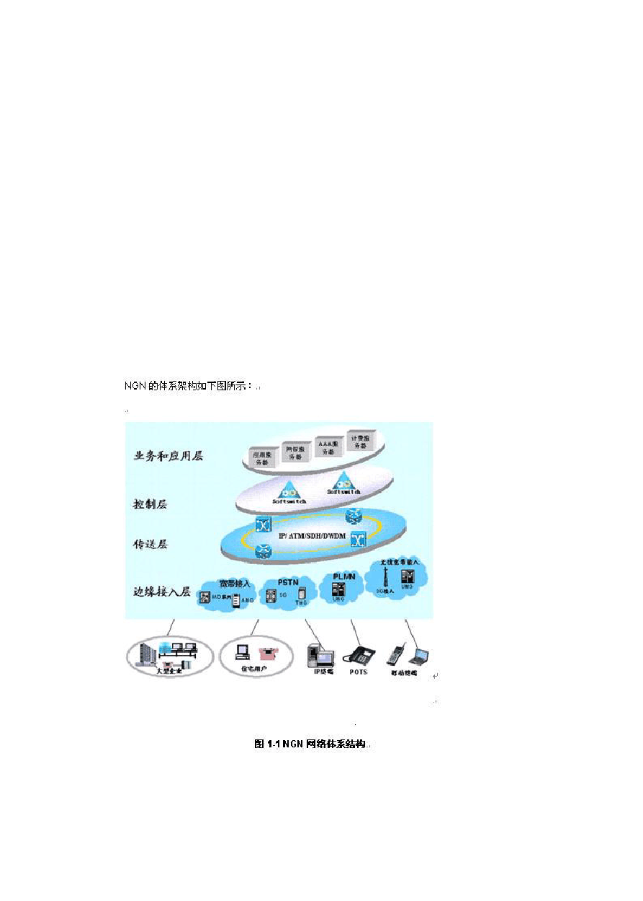
  - NGN 定义

NGN 指Next Generation Network ，即下一代网络。到目前为止，它不特指某种类型的网络实体或者方案，是一个抽象的概念集合体。根据ETSI 的定义，NGN 是一种规范和部署 网络的概念，即通过采用分层、分布和开放业务接口的方式，为业务提供者和运营者提供一种能够通过逐步演进的策略，实现一个具有快速生成、提供、部署和管理 新业务的平台。NGN 并不是一场技术革命，而是一种网络体系的革命。它继承了现有电信技术的优势，以软交换为控制核心、以分组交换网络为传输平台、结合多 种接入方式（包括固定网、移动网等） 的网络体系。

从网络功能纵向分层的观点来看， 根据不同的功能可将网络分解成以下四个功能层面：

业务和应用层：处理业务逻辑，其功能包括 IN（智能网）业务逻辑、AAA（认证、鉴权、计费）和地址解析，且通过使用基于标准的协议和API 来发展业务应用。
控制层：负责呼叫逻辑，处理呼叫请求，并指示传送层建立合适的承载连接。控制层的核心设备是软交换，软交换需要支持众多的协议接口，以实现与不同类型网络的互通。
传送层：指 NGN 的承载网络。负责建立和管理承载连接，并对这些连接进行交换和路由，用以响应控制层的控制命令，可以是IP 网或 ATM。
边缘接入层：由各类媒体网关和综合接入设备（IAD）组成，通过各种接入手段将各类用户连接至网络，并将信息格式转换成为能够在分组网络上传递的信息格式。
NGN 概念分为广义NGN 和狭义 NGN。广义 NGN 指整个下一代网络，包含的内容非常广泛，如采用软交换技术的分组化的话音网，以智能光网为核心的下一代光网络，以MPLS、IPv6为重点的下一代IP 网，以及采用3G、4G 的下一代无线通信网等。狭义NGN 主要是指用采用软交换技术实现分组话音业务以及相关 的综合业务应用。本报告中所涉及的 NGN 如果没有特别说明都是指狭义NGN。

  - NGN 特征与业务

NGN 的特点主要有以下几个方面：

开放性：NGN 可以根据所处网络的不同，所提供功能的不同划分为几个模块，每个模块能独立发展，互不干涉，又能有机组合成一个整体；同时这种开放性也表现在各运营商可根据自己的需求来选择市场上的优势产品，而不必担心不同设备间的互连互通上。
高效：因为NGN 网络能实现业务与呼叫控制的分离，为业务真正的从网络中独立出来， 有效的缩短新业务的开发周期提供了良好的条件；而且随着多网互通的实现，许多新兴业务 也应运而生。

多用户：NGN 综合了固定电话网，移动电话网和 IP 网络的优势，使得模拟用户、数字用户、移动用户、ADSL 用户、ISDN 用户、IP 窄带网络用户、IP 宽带网络用户甚至是通过卫星接入的用户都能作为下一代网络中的一员相互通信。
多媒体：语音、视频以及其它多媒体流在下一代网络中的实时传输成为了 NGN 的又一亮点。
资源共享：由于采用了 IP 技术，NGN 的出现使得在呼叫过程中比较便于获取国际互联网的资源。
低成本：采用了相对廉价的 IP 等网络作为中间传输的载体，因而NGN 的通信费用将大大降低，这种优势尤其体现在长途、越洋电话上。
NGN 在原有的 PSTN、ISDN、智能网等业务的基础上又增加了许多自己特有的业务，如下： 入口业务：主要是针对用户的终端环境，为其提供监控、协调等功能，并能为用户提供
个性化的业务环境。它是 VHE 的基本功能组成部分。

增强型多媒体会话业务：保持多方会话，不会因为有会话方的加入或离开，以及会话方终端的变换而终止会话。
可视电话：能建立在移动/固定，移动/移动，固定/固定电话之间的可视呼叫。

Click to Dial：能在个人业务环境或 Web 会话中提供 Click to Dial 的业务，直接对在线用户或服务器发出呼叫。
Web 会议业务：能通过 Web browser 来组织多方的多媒体会议。增强型会话等待：允许用户处理实时的呼叫。
语音识别业务：能自动识别语音并相应的作出标准的或事先用户设定的操作。

Text—＞Speech—＞Text：支持文本到语音双向转换。

个人路由策略：根据不同的时间，系统对照用户的 Routing Profile 有选择的把入呼叫转

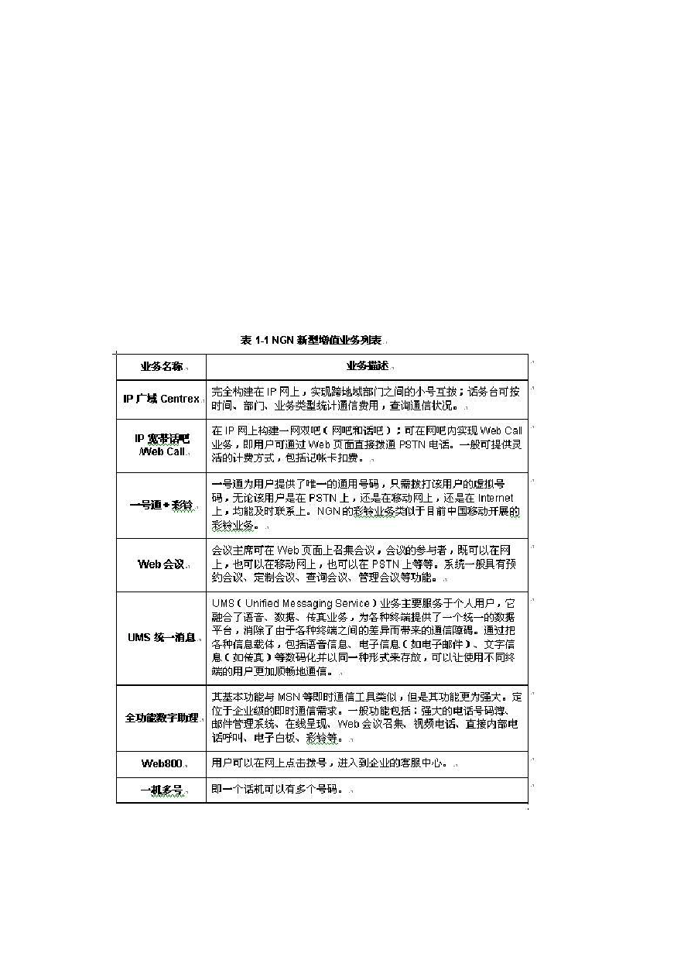
移到不同的话机上。

VOD：视频点播业务，用户可以根据需要订阅不同的视频流服务。

增强型的呼叫功能：因为呼叫类型的增加，参与呼叫用户类型的增加，从而相应的呼叫/ 会话的转移等业务也得到了相应的加强。同时还增加了会话合并功能，即两个出呼叫或入呼叫可以整合成一个三方会话。

在 NGN 新型增值业务中，目前相对比较成熟的如下表所示：

  - 研究范畴

本文针对以下几个方面，对NGN 营销进行研究：

NGN 市场宏观环境分析

本报告对影响中国NGN 发展的政策、经济、社会、技术等宏观因素监管进行分析和总结。

NGN 产业发展现状

本文仅对文中提及的移动增值服务在中国的产业链、生态环境、市场规模、企业状况等进行分析。
NGN 市场发展趋势预测

本报告对中国NGN 市场发展趋势进行分析，同时对2006-2010年的 NGN 市场的用户发展情况、市场规模进行预测，并对影响其市场发展的促进或阻碍因素进行分析。
NGN 营销模型分析

本报告对采用的整合营销和水平营销在NGN 营销中的应用背景、使用方式进行分析。

NGN 用户需求

本报告针对于行业用户和个人用户的NGN 业务需求和自身现有网络现状进行分析。

NGN 产品定位

针对于目前比较成熟的NGN 业务的产品定位进行分析。

NGN 营销策略的制定

本报告仅对NGN 的业务引入期和业务成长期的营销策略的制定原则和举措进行分析。

NGN 营销组合的制定

本报告对品牌制定、业务组合和定价、业务推广策略、渠道优化进行分析。

  - 专业术语

NGN：NGN 是一个基于IP 的全新的下一代通信网络，可以承载语音、数据、多媒体等

种类丰富的业务。它是建立在单一的包交换网络基础上，应用软交换技术、各种应用服务 器及媒体网关技术建立起来的一种分布式的、电信级的、端到端的统一网络。NGN 汇聚了固定、移动、宽带等多种网络，致力于和PSTN 网及移动网的完美互 通。同时，NGN 提供了一个开放式的体系架构，便于新业务的快速开发和部署。
IP Centrex：IP Centrex 能够在统一的接入平台上提供语音、数据、多媒体一体化业务，在提供传统的Centrex 业务的同时，还可集成会议，统一消息、语音邮箱、Web 门户等多种新功能。
NGN 宽带电话： NGN 宽带电话是以NGN 为核心的电信服务平台，它打破了将语音业务、数据业务以及多媒体应用业务严格区分的传统电信服务的保守格局，融合了传统固话的 语 音服务、宽带网络的数据业务以及多媒体视频业务，既可以满足您通话等语音通信的需求，也支持上网、收发邮件、收发短信等数据通信服务，还支持视频互动等多 媒体应用服务的全新的通信业务。
多媒体视频会议：借助宽带接入网络，为用户提供语音、图像、数据等信息进行远距离传输的多媒体业务。
软件电话：用户可以通过安装在自己计算机上的软件来实现 NGN 宽带电话、多媒体视频会议等业务，实现语音、视频、视频会议、即时消息等功能，还可以进行业务相关的费用查询、话单查询等。
一号通：用户申请一个唯一的个人通信号码，这个号码能按用户的要求，把来话转接到用户所指定的固定电话、小灵通或手机上，不受地理位置的影响。
用户规模：是指到某个时间点累计注册使用或某个时间段内正在使用服务的用户数量。前一种即注册用户数；后一种即活跃用户数。
销售规模：是指某市场在某时间段所销售的产品数量。从生产厂商的角度看，其销售规

以上内容仅为本文档的试下载部分，为可阅读页数的一半内容。如要下载或阅读全文，请访问：https://d.book118.com/595330303223011040

